承运方须知
为强化进口冷链食品疫情防控工作，自2022年4月1日起进口冷链食品运输车辆进京需通过“北京冷链”平台预约，持承运码方可由进京检查站进京。
- 注册账号
当您首次使用“北京冷链”平台时需先进行账号注册，录入企业资质信息或个人信息。如您已在该平台注册过京内企业账号，作为进京承运方您仍需注册新的账号。承运方账号无需审批，注册完成后即可发起进京预约申请。
账号注册方式如下：
输入平台 PC 端网址：https://sp.scjgj.beijing.gov.cn/cctp。可使用谷歌浏览器(Chrome)、火狐浏览器(Firefox)、微软Edge浏览器、360 浏览器极速模式任一浏览器。
第一步：点击页面中的“注册”按钮
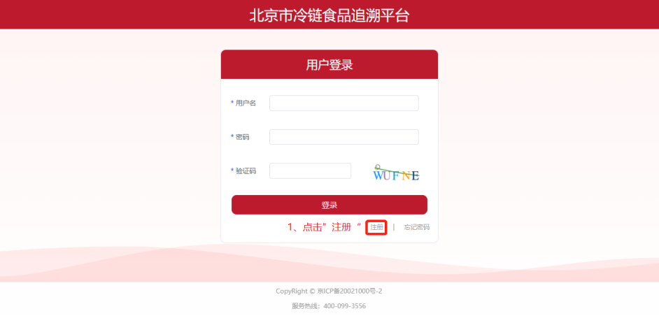
第二步：选择您为企业注册还是个人注册
第三步：填写注册信息
第四步：点击“立即注册”
第五步：账号注册完成后，即可点击“登录”，登录平台
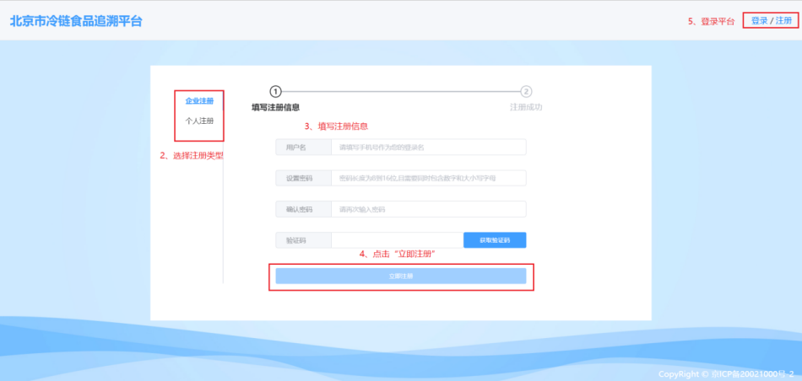
- 资质认证
登录平台后首先需要对企业或个人资质进行认证，认证后才可发起进京预约申请。
企业认证方式如下：
第一步：点击“资质认证”模块下的“认证信息”
第二步：填写企业资质信息（上传的图片需要清晰、无遮挡。图片格式可以为 jpg、png、bmp、jpeg，文件大小需要小于10M）
第三步：点击“提交认证”，提交后的信息无需审批，系统自动审核通过
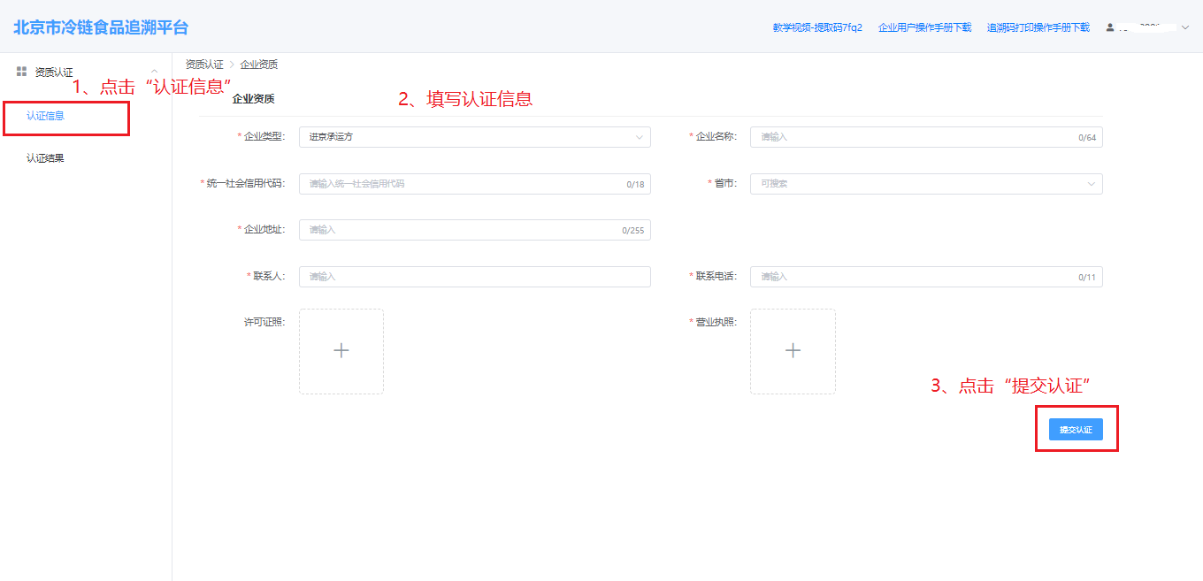
个人认证方式如下：
第一步：点击“资质认证”模块下的“认证信息”
第二步：填写个人信息（上传的图片需要清晰、无遮挡。图片格式可以为 jpg、png、bmp、jpeg，文件大小需要小于10M）
第三步：点击“提交认证”，提交后的信息无需审批，系统自动审核通过
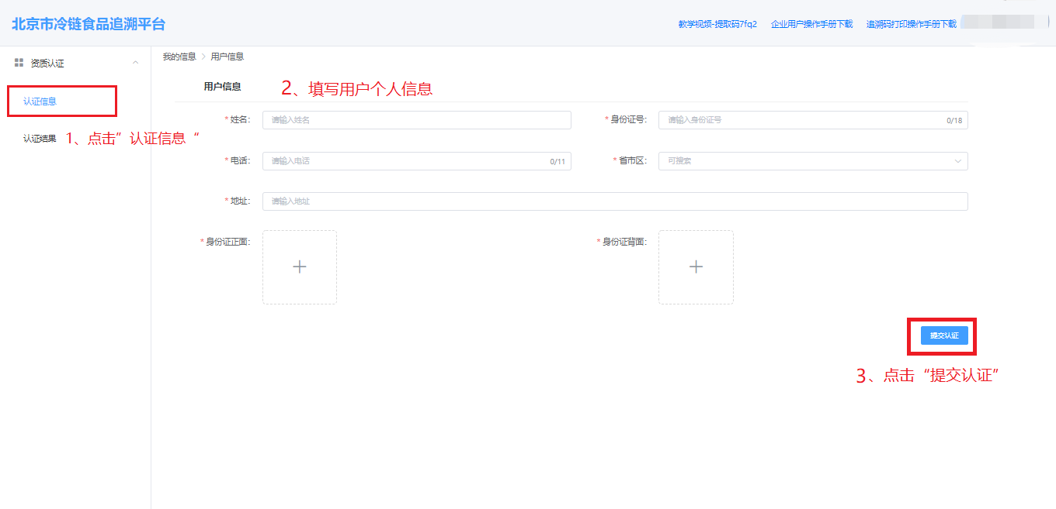
- 进京预约
预约前您需提前与收货方联系：企业需将统一社会信用代码告知收货方；个人需将身份证号码告知收货方。待收货方创建完批次运输后，发起进京预约申请。
进京预约申请操作如下：
第一步：点击“进京预约”模块下的“进京预约列表”
第二步：点击“创建预约”
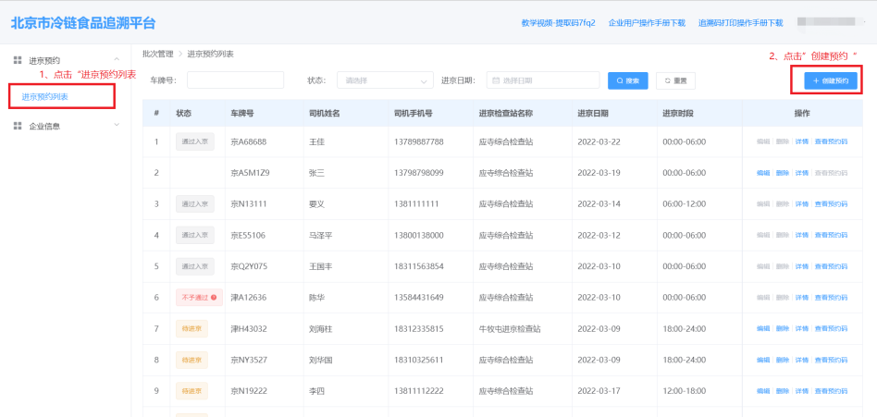
第三步：填写承运信息
第四步：点击“关联批次”
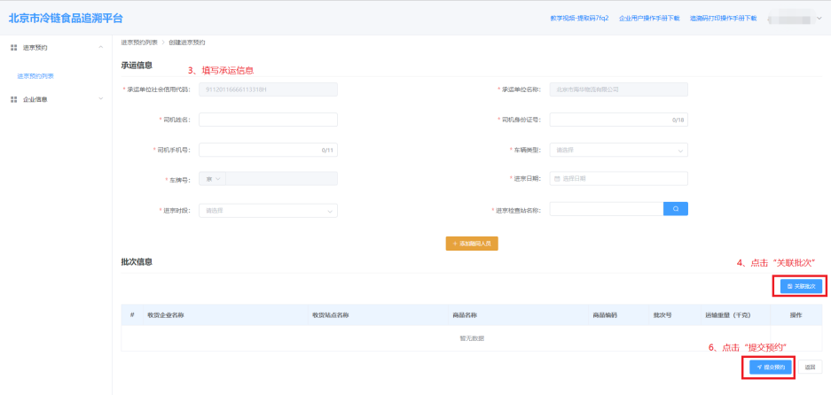
第五步：添加批次，添加您需要运输的商品批次，可添加多个批次
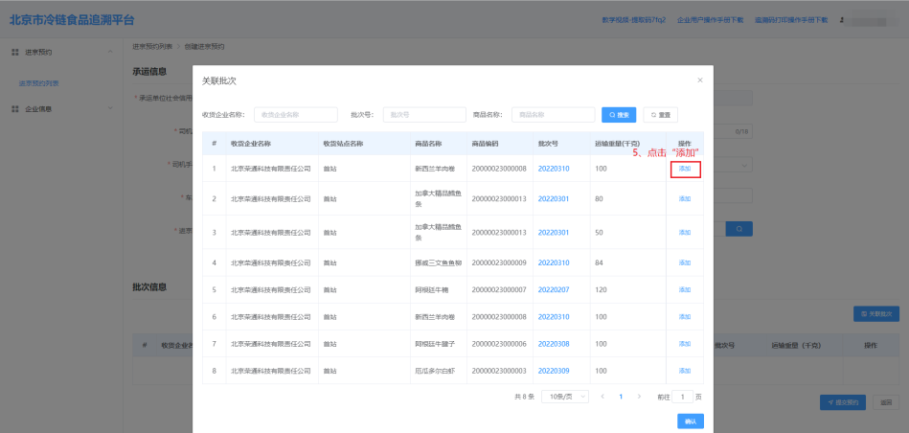
第六步：点击“提交预约”。预约申请提交后，即可生成【承运码】
第七步：返回进京预约列表，点击“查看预约码”，查看进京【承运码】
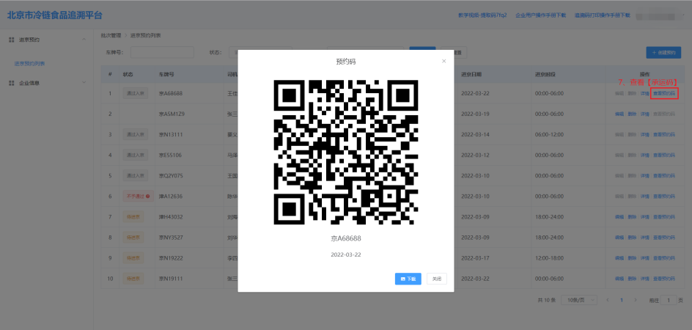
预约完成后，承运方需将承运码、核酸检测报告和消毒证明材料交给指定的运输司机。
运输司机需携带纸质版承运码、核酸检测报告和消毒证明材料按预约时间、预约检查站入京。
进京前如预约信息变更，请及时更新系统，避免影响入京。
注意：
- 如一辆运输车内包含多个商品批次，而多个批次共用同一份核酸检测报告或消毒证明，应按批次数打印并携带相同份数的核酸检测报告与消毒证明。
- 进京前如信息变更，请及时联系收货方更新进京预约信息，避免无法进京。
- 预约进京时间自2022年4月1日0时开始。

